**RANGKUMAN HTML-LAYOUT**

**HTML&LAYOUT**

* Semua dokumen HTML harus dimulai dengan deklarasi tipe dokumen: <!DOCTYPE html>.
* Dokumen HTML itu sendiri dimulai dengan <html>dan diakhiri dengan </html>.
* Bagian yang terlihat dari dokumen HTML berada di antara <body>dan </body>.
* Judul HTML didefinisikan dengan tag <h1>to <h6>.
* Paragraf HTML didefinisikan dengan <p>tag:
* Tautan HTML didefinisikan dengan <a>tag:
* Gambar HTML didefinisikan dengan <img>tag.
* HTML (HyperText Markup Language) adalah bahasa standar untuk membuat struktur halaman web.
* HTML menggunakan tag untuk memberi tahu browser bagaimana menampilkan konten
* Struktur Dasar HTML

<!DOCTYPE html> : Memberi tahu browser bahwa ini dokumen HTML5.

<html> : Elemen akar seluruh dokumen.

<head> : Berisi meta info, link CSS, judul, dll.

<body> : Isi utama halaman seperti teks, gambar, link.

* Elemen Penting HTML
* **Heading** (<h1> sampai <h6>) : Judul dari besar ke kecil.
* **Paragraf** (<p>) : Membuat teks paragraf.
* **Link** (<a href="url">) : Membuat tautan.
* **Gambar** (<img src="url" alt="deskripsi">) : Menampilkan gambar.
* **Form (**<form>) : Membuat formulir input data.
* Atribut SRC : ada dua cara untuk menentukan URL dalam src atribut.
* Atribut HTM **URL Absolut** - Tautan ke gambar eksternal yang dihosting di situs web lain. Contoh: src="https://www.w3schools.com/images/img_girl.jpg" .
* **URL Relatif** - Tautan ke gambar yang dihosting di dalam situs web. Di sini, URL tidak menyertakan nama domain. Jika URL dimulai tanpa garis miring, URL akan relatif terhadap halaman saat ini. Contoh: src="img_girl.jpg". Jika URL dimulai dengan garis miring, URL akan relatif terhadap domain. Contoh: src="/images/img_girl.jpg".
* L styledigunakan untuk menambahkan gaya ke suatu elemen, seperti warna, font, ukuran, dan lainnya.
* Warna HTML ditentukan dengan nama warna yang telah ditetapkan sebelumnya, atau dengan nilai RGB, HEX, HSL, RGBA, atau HSLA
* HTML Styles – CSS
* CSS singkatan dari Cascading Style Sheets.
* CSS menghemat banyak pekerjaan. CSS dapat mengendalikan tata letak beberapa halaman web sekaligus.
* CSS dapat ditambahkan ke dokumen HTML dengan 3 cara:
* Inline - dengan menggunakan styleatribut di dalam elemen HTML.
* Internal - dengan menggunakan <style>elemen di <head>bagian.
* Eksternal - dengan menggunakan <link> elemen untuk menautkan ke file CSS eksternal.
* **Tag HTML** <script>digunakan untuk mendefinisikan skrip sisi klien (JavaScript).
* Elemen tersebut <script>berisi pernyataan skrip, atau menunjuk ke berkas skrip eksternal melalui srcatribut.
* Penggunaan umum JavaScript adalah manipulasi gambar, validasi formulir, dan perubahan konten yang dinamis.
* Untuk memilih elemen HTML, JavaScript paling sering menggunakan document.getElementById()metode berikut.
* Contoh JavaScript ini menuliskan "Halo JavaScript!" ke dalam elemen HTML dengan id="demo":
* **Atribut ID**
* Atribut ini idmenentukan id unik untuk elemen HTML. Nilai atribut id harus unik dalam dokumen HTML.
* Atribut ini iddigunakan untuk menunjuk ke deklarasi gaya tertentu dalam lembar gaya. Atribut ini juga digunakan oleh JavaScript untuk mengakses dan memanipulasi elemen dengan ID tertentu.
* Sintaks untuk id adalah: tulis karakter hash (#), diikuti dengan nama id. Kemudian, tentukan properti CSS dalam kurung kurawal {}.
* Dalam contoh berikut, kita memiliki <h1>elemen yang menunjuk ke nama id "myHeader". <h1> Elemen ini akan diberi gaya sesuai #myHeader definisi gaya di bagian head:
* **Elemen Kode Komputer HTM**
* HTML berisi beberapa elemen untuk mendefinisikan masukan pengguna dan kode komputer.
* Contoh

<code>  
x = 5;  
y = 6;  
z = x + y;  
</code>

* Elemen HTML <samp>digunakan untuk menentukan contoh keluaran dari program komputer. Konten di dalamnya ditampilkan dalam fon monospace bawaan browser.
* Contoh :

<p>Message from my computer:</p>  
<p><samp>File not found.<br>Press F1 to continue</samp></p>

Hasil:

Message from my computer:

File not found.

Press F1 to continue

## HTML Layout Elements

* **Layout** = Mengatur posisi dan tampilan elemen di halaman.
* **Sebelum CSS:** Layout pakai tabel (<table>) → sekarang jarang digunakan.
* **Box Model** : Setiap elemen HTML dianggap seperti "kotak" (isi, padding, border, margin).
* **Flexbox** (display: flex) : Mengatur elemen secara fleksibel dalam satu arah (row/column).
* **Grid (**display: grid) : Membuat layout dua dimensi (baris dan kolom).
* Contoh elemen semantik:

<header>- Menentukan header untuk dokumen atau bagian

<nav>- Menentukan sekumpulan tautan navigasi

<section>- Menentukan bagian dalam dokumen

<article>- Mendefinisikan konten yang independen dan mandiri

<aside>- Mendefinisikan konten selain konten (seperti sidebar)

<footer>- Menentukan footer untuk dokumen atau bagian

<details>- Menentukan detail tambahan yang dapat dibuka dan ditutup oleh pengguna sesuai permintaan

<summary>- Menentukan judul untuk <details>elemen

* **Desain Web Responsif HTML**
* Desain web responsif adalah tentang membuat halaman web yang terlihat bagus di semua perangkat!
* Desain web responsif akan secara otomatis menyesuaikan dengan berbagai ukuran layar dan area pandang.

Pengertian: Desain web responsif adalah pendekatan desain web yang membuat tampilan website dapat menyesuaikan diri secara otomatis dengan ukuran dan jenis layar perangkat pengguna, seperti desktop, tablet, atau smartphone.

Tujuan:

* Memberikan pengalaman pengguna (user experience) yang optimal di semua perangkat.
* Meningkatkan aksesibilitas dan keterjangkauan konten.
* Mengurangi kebutuhan membuat versi website terpisah untuk mobile dan desktop.

Ciri-ciri Utama:

* Layout Fleksibel: Menggunakan grid dan elemen yang bisa menyesuaikan ukuran layar.
* Media Queries: Fitur CSS yang mengatur tampilan berdasarkan karakteristik perangkat (lebar layar, orientasi, resolusi, dll).
* Gambar Responsif: Gambar otomatis menyesuaikan ukuran agar tidak pecah atau melebihi lebar layar.
* Navigasi Mudah: Menu dan tombol yang tetap mudah diakses di perangkat kecil.

Manfaat:

* Website terlihat profesional di semua perangkat.
* SEO lebih baik karena Google memprioritaskan mobile-friendly sites.
* Pengelolaan konten lebih efisien (satu kode untuk semua perangkat).

Teknologi yang Digunakan:

* HTML5
* CSS3 (terutama Flexbox & Grid)
* JavaScript (untuk interaksi dinamis)
* Framework seperti Bootstrap atau Tailwind CSS
* **Panduan Gaya HTML**

#### **Pengertian:**

* **Gaya HTML (CSS)** adalah aturan yang digunakan untuk mengatur tampilan elemen HTML seperti warna, ukuran, posisi, dan lainnya.

#### **Penempatan CSS:**

* **Inline CSS**Ditulis langsung di dalam tag HTML.  
  Contoh: <p style="color:red;">Teks merah</p>
* 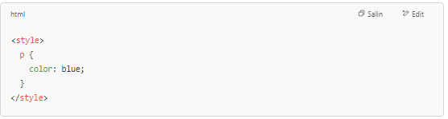**Internal CSS**  
  Ditulis di dalam tag <style> di bagian <head>.  
  Contoh :
* **External CSS**  
  Ditulis di file terpisah (ekstensi .css) lalu dihubungkan dengan tag <link>.  
  Contoh:

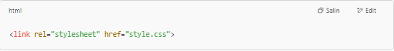

#### ****Selektor Umum****

* * = semua elemen
* p = semua elemen paragraf
* .namaKelas = elemen dengan class tertentu
* #idElemen = elemen dengan id tertentu

#### ****Properti CSS Dasar****

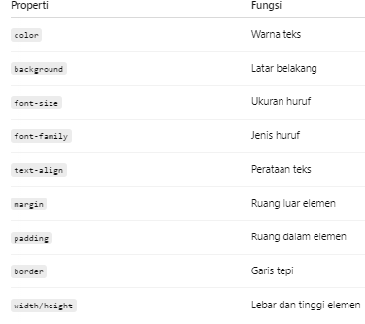

* **Contoh CSS Lengkap**

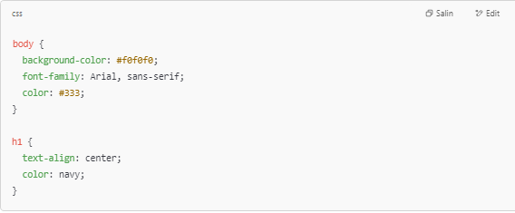

* Menggunakan Emoji dalam HTML
* Emoji adalah simbol atau karakter khusus yang bisa ditampilkan di halaman web. HTML mendukung emoji melalui:
* **Unicode**
* **Langsung copy-paste simbol**
* **HTML Entity** (lebih jarang digunakan)

#### **Cara Menggunakan Emoji di HTML**

##### **Copy-Paste Langsung**

* 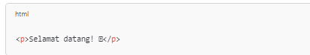Langsung ketik atau salin emoji ke dalam HTML.
* **HTML Forms**
* Formulir HTML digunakan untuk mengumpulkan masukan pengguna. Masukan pengguna paling sering dikirim ke server untuk diproses.

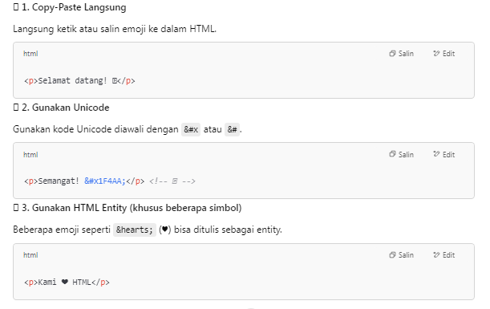

* 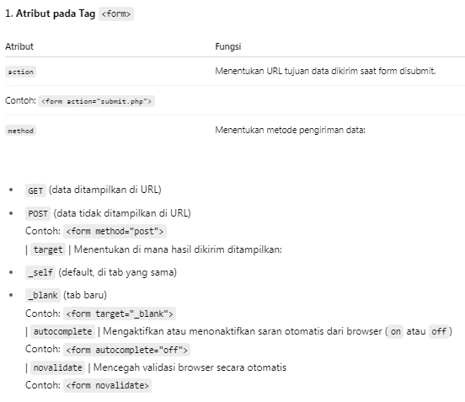

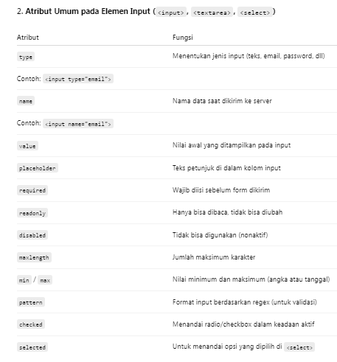

## Jenis Input HTML

* **HTML Input Attributes**

HTML input attributes adalah **fitur khusus** pada elemen <input> yang digunakan untuk mengontrol perilaku dan tampilan field input pada form HTML.

